Технологическая карта урока
учитель русского языка и литературы
Н.В.Сызранова
ГБОУ СШ №362 Московского района г.Санкт-Петербург
Если мы хотим достигнуть какой-нибудь цели воспитанием,
то должны прежде всего сознать эту цель.
К.Д.Ушинский
В основу ФГОС второго поколения положены новые принципы построения учебного занятия. Образовательный стандарт, являющийся отражением социального заказа, рассматривается разработчиками проекта как общественный договор, согласующий требования к образованию, предъявляемые семьей, обществом и государством и представляет собой совокупность трех систем требований – к структуре основных образовательных программ, к результатам их освоения и условиям реализации, которые обеспечивают необходимое личностное и профессиональное развитие обучающихся.
Стратегическая задача развития школьного образования в настоящее время заключается в обновлении его содержания, методов обучения и достижении нового качества его регулирования. Условия решения стратегических задач предполагают, во-первых, изменение общего подхода к обучению, когда учитель не просто учит, а управляет процессом учения школьника по достижению прогнозируемых дифференцированных по уровню сложности результатов в личностно ориентированном образовательном процессе; во-вторых, повышение качества и эффективности урока.
Основная задача современной школы – вовлечение обучающихся в активный процесс познания мира, себя и себя в мире. Именно самостоятельность и активность выступают сегодня ключевыми показателями успешности образования.
Технологическая карта урока –это таблица, позволяющая структурировать урок по выбранным учителем параметрам
Термин “технологическая карта” пришел в педагогику из технических, точных производств.
Технологическая карта – форма технологической документации, в которой описан весь процесс обработки изделия, указаны операции и их составные части, материалы, производственное оборудование, инструмент, технологические режимы, время, необходимое для изготовления изделия, квалификация работников и т. п.
Технологическая карта урока – современная форма планирования педагогического взаимодействия учителя и обучающихся.
Таблица, позволяющая структурировать урок по выбранным учителем параметрам
Зачем нужна технологическая карта урока?
- Для планирования достижений метапредметных результатов
- Для самоанализа и анализа того, что делается на уроке (с разных точек зрения)
- Для четкости в постановке учебных задач
- Для создания опорного конспекта для будущих уроков
Виды технологической карты урока
- Технологическая карта темы
- Расширенная технологическая карта (форма конспекта урока)
- Краткая технологическая карта (сценарий основных составляющих урока)
Технологическая карта темы (приложение к рабочей программе):
- Цели
- Планируемые результаты
- Основные виды деятельности ученика
- Средства обучения (задания, наглядность, ИК-средства и т.д.)
- Средства контроля, оценки
- Варианты д/з

Расширенная технологическая карта
Пример 1
 | Деятельность ученика, планируемый результат
Этап урока | Познавательная (осуществляемые (что делает ученик?) и формируемые (чему учится?) | Коммуникативная | Регулятивно-рефлексивная | Средства обучения
Пример 2 Расширенная ТК
Основные составляющие урока
Этап урока
Время, мин
Цель | Результаты
Содержание учебного материала
Методы и приемы работы
Формы учебной деятельности
Деятельность учителя
Деятельность обучающихся
Пример 3 Краткая ТК
- Цели как планируемые результаты
- Задачи
А) Задачи как виды деятельности
Б) Задачи как конкретизация планируемого результата изучения темы урока (личностные, предметные, метапредметные)
В) Задачи как этапы учебной работы
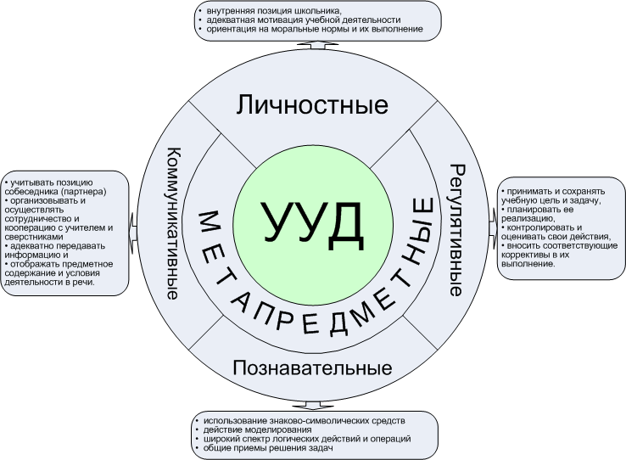
Примерная структура каждого типа урока по ФГОС

1. Структура урока усвоения новых знаний:
1) Организационный этап.
2) Постановка цели и задач урока. Мотивация учебной деятельности учащихся.
3) Актуализация знаний.
4) Первичное усвоение новых знаний.
5) Первичная проверка понимания
6) Первичное закрепление.
7) Информация о домашнем задании, инструктаж по его выполнению
8) Рефлексия (подведение итогов занятия)

2 Структура урока комплексного применения знаний и умений (урок закрепления).
1) Организационный этап.
2) Проверка домашнего задания, воспроизведение и коррекция опорных знаний учащихся. Актуализация знаний.
3) Постановка цели и задач урока. Мотивация учебной деятельности учащихся.
4) Первичное закрепление
▪в знакомой ситуации (типовые)
▪в изменённой ситуации (конструктивные)
5) Творческое применение и добывание знаний в новой ситуации (проблемные задания)
6) Информация о домашнем задании, инструктаж по его выполнению
7) Рефлексия (подведение итогов занятия)

3. Структура урока актуализации знаний и умений (урок повторения)
1) Организационный этап.
2) Проверка домашнего задания, воспроизведение и коррекция знаний, навыков и умений учащихся, необходимых для творческого решения поставленных задач.
3) Постановка цели и задач урока. Мотивация учебной деятельности учащихся.
4) Актуализация знаний.
▪с целью подготовки к контрольному уроку
▪с целью подготовки к изучению новой темы
5) Применение знаний и умений в новой ситуации
6) Обобщение и систематизация знаний
7) Контроль усвоения, обсуждение допущенных ошибок и их коррекция.
8) Информация о домашнем задании, инструктаж по его выполнению
9) Рефлексия (подведение итогов занятия)

4. Структура урока систематизации и обобщения знаний и умений
1) Организационный этап.
2) Постановка цели и задач урока. Мотивация учебной деятельности учащихся.
3) Актуализация знаний.
4) Обобщение и систематизация знаний
Подготовка учащихся к обобщенной деятельности
Воспроизведение на новом уровне (переформулированные вопросы).
5) Применение знаний и умений в новой ситуации
6)Контроль усвоения, обсуждение допущенных ошибок и их коррекция.
7) Рефлексия (подведение итогов занятия)
Анализ и содержание итогов работы, формирование выводов по изученному материалу

5. Структура урока контроля знаний и умений
1) Организационный этап.
2) Постановка цели и задач урока. Мотивация учебной деятельности учащихся.
3) Выявление знаний, умений и навыков, проверка уровня сформированности у учащихся общеучебных умений. (Задания по объему или степени трудности должны соответствовать программе и быть посильными для каждого ученика).
Уроки контроля могут быть уроками письменного контроля, уроками сочетания устного и письменного контроля. В зависимости от вида контроля формируется его окончательная структура
4) Рефлексия (подведение итогов занятия)

6. Структура урока коррекции знаний, умений и навыков.
1) Организационный этап.
2) Постановка цели и задач урока. Мотивация учебной деятельности учащихся.
3) Итоги диагностики (контроля) знаний, умений и навыков. Определение типичных ошибок и пробелов в знаниях и умениях, путей их устранения и совершенствования знаний и умений.
В зависимости от результатов диагностики учитель планирует коллективные, групповые и индивидуальные способы обучения.
4) Информация о домашнем задании, инструктаж по его выполнению
5) Рефлексия (подведение итогов занятия)

7. Структура комбинированного урока.
1) Организационный этап.
2) Постановка цели и задач урока. Мотивация учебной деятельности учащихся.
3) Актуализация знаний.
4) Первичное усвоение новых знаний.
5) Первичная проверка понимания
6) Первичное закрепление
7) Контроль усвоения, обсуждение допущенных ошибок и их коррекция.
8) Информация о домашнем задании, инструктаж по его выполнению
9) Рефлексия (подведение итогов занятия)
Технологическая карта урока _____________

Разработчик(и):

Предмет
Класс
Тип урока | Урок изучения нового (открытия нового знания)
Технология урока  (методы, формы организации деятельности) | Технология развития критического мышления  (….)
Тема
Цель | Достижение обучающимися предметных и метапредметных результатов.  Предметные результаты: ...  Метапредметные результаты: …  Личностные УУД: …  Регулятивные УУД: …  Познавательные УУД: …  Коммуникативные УУД: …
План урока
Основные понятия и термины
Возможная личностно-значимая проблема
Планируемые результаты
Источники информации (для учителя и учащихся)

Этапы урока | Формируемые умения | Деятельность учителя | Деятельность обучающихся
Вводный этап.  Вызов. | Метапредметные результаты:  Регулятивные УУД:  - определять цели и задачи урока  -участвовать в коллективном обсуждении проблемы, интересоваться чужим мнением, высказывать свое  - определяют критерии изучения … Познавательные УУД: - работать с таблицей  Личностные УУД:  Осознавать неполноту знаний, проявлять интерес к новому содержанию | - Приветствует учащихся. Предлагает учащимся проверить наличие школьных принадлежностей к уроку.  - Сообщает, что сегодня урок будет посвящен …. Подводит учащихся к формулированию темы урока с помощью …. Расшифруйте слово и сформулируйте тему урока.  - Предлагает учащимся сказать, что они уже знают о … и заполнить первую колонку в таблице «До и после».  Знаю  До После  4. Предлагает учащимся составить план изучения ….. | 1. Проверяют свою готовность к уроку. Настраиваются на учебную деятельность.  2.Поочередно высказывают свое мнение, разгадывают слово и формулируют тему урока.  3.Учащиеся вспоминают, что им уже известно по данной теме, поочередно высказываются и заполняют таблицу.  4. Предлагают пункты плана изучения …:
Основной этап. Осмысление. | Метапредметные результаты:  Познавательные УУД:  - находить отличия  - составление схем-опор  - работа с информационными текстами  - объяснение значения новых слов  - сравнивать и выделять признаки  -уметь использовать графические организаторы, символы, схемы для структурирования информации  Коммуникативные УУД:  -групповая работа по обсуждению информации  -слушать товарища и обосновывать свое мнение  - выражать свои мысли и идеи  Предметные результаты:  - знать …, - уметь … | Предлагает учащимся распределиться по группам.  Организует работу в группах. Дает задание  Задание 1 Найдите в …  Задание 2. Изобразите …  Задание3. Докажите …  Задание4. Выделите...  Задание 5. Составьте кластер …  Задание6. Закончить схему, подготовить рассказ о …  Задание7. Выписать... Объяснить ... | Распределяются в группы. Выполняют задания в группах:  1.Знакомятся с информацией о …  2. Отображают информацию….  3. Обсуждают ...  4. Сравнивают …  5. Работают с …  6. Готовят отчет о работе группы в форме презентации, коллажа, буклета.
Заключительный этап. Рефлексия | Регулятивные УУД:  - устанавливать связь между целью деятельности и ее результатом  Личностные УУД:  - оценивать собственный вклад в работу группы | - Организует выступления групп  - Предлагает заполнить вторую колонку таблицы «До и после».  3. Предлагает учащимся подумать над вопросом, каким образом в повседневной жизни они сталкиваются с деятельностью. | 1. Представители групп выступают с отчетом о выполнении заданий.  - Делают выводы, что нового они узнали о ... Заполняют таблицу.  - Приводят примеры из повседневной жизни. Делают вывод о практической значимости знаний о ...

